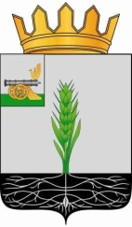

СОВЕТ ДЕПУТАТОВ
МУНИЦИПАЛЬНОГО ОБРАЗОВАНИЯ «ПОЧИНКОВСКИЙ РАЙОН» СМОЛЕНСКОЙ ОБЛАСТИ

Р Е Ш Е Н И Е

от 29.08.2018 № 235

О работе участковых инспекторов и их взаимодействии с органами местного самоуправления муниципального образования «Починковский район» Смоленской области

Заслушав и обсудив информацию начальник участковых уполномоченных сотрудников ПДН МО МВД России «Починковский» Сергеенкова А.В. о работе участковых инспекторов и их взаимодействии с органами местного самоуправления муниципального образования «Починковский район» Смоленской области, Совет депутатов муниципального образования «Починковский район» Смоленской области

РЕШИЛ:

Информацию о работе участковых инспекторов и их взаимодействии с органами местного самоуправления муниципального образования «Починковский район» Смоленской области принять к сведению.

Председатель Совета депутатов
муниципального образования
«Починковский район»
Смоленской области В.И.Аринченков

